Куклотерапия в эмоциональном развитии детей дошкольного возраста

В последние годы игровые методы более активно используются в педагогике и психологии, поскольку игра – мощный инструмент воздействия на детскую психику. В игровой, неформальной обстановке дошкольники лучше усваивают не только знания, но и умения, незаметно для себя начинают корректировать своё поведение и преодолевать психологические трудности.
Особое значение для психологического развития детей имеют куклы, выступающие атрибутом детства, детской культуры. Куклы имеют особое значение для эмоционального и нравственного развития детей. Ребенок переживает со своей куклой события собственной и чужой жизни в эмоциональных и нравственных проявлениях, доступных его пониманию. Кукла или мягкая игрушка - заменитель реального друга, который всё понимает и не помнит зла. Поэтому потребность в такой игрушке возникает у большинства детей, иногда она сохраняется и у подростков.
Роль куклы заключается в диалоге, в котором происходит замена реального контакта с человеком на опосредованный контакт. Такой подход раскрывает значимость эмоциональных контактов для детей и показывает огромную роль кукол в развитии эмоциональной сферы личности ребёнка.
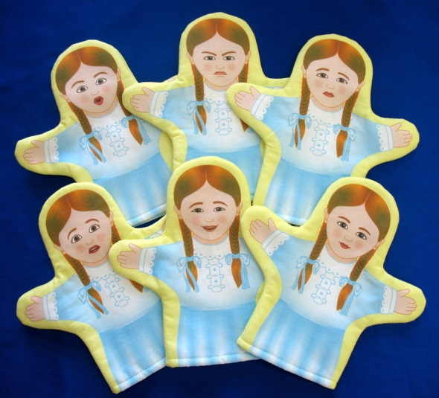
Существует самостоятельное направление в арт-терапии, получившее название куклотерапии. Этот метод основан на идентификации ребёнка с любимым героем мультфильма, сказки и любимой игрушки, он базируется на трех основных понятиях: «игра» - «кукла» - «кукольный театр». В качестве основного приема коррекционного воздействия кукла используется как промежуточный объект взаимодействия ребенка и взрослого. Ребенок, познавая реальный мир, его социальные связи и отношения, активно проецирует воспринимаемый опыт в специфическую игровую ситуацию.
Можно выделить следующие функции, которые выполняет куклотерапия:
- коммуникативную – установление эмоционального контакта, объединение детей в коллектив;
- релаксационную – снятие эмоционального напряжения;
- развивающую – развитие психических процессов (памяти, внимания, восприятия и т.д.);
- обучающую – обогащение информацией об окружающем мире.
В куклотерапии используются такие виды кукол, как куклы-марионетки, пальчиковые, плоскостные, перчаточные и веревочные.
Пальчиковые куклы. Наиболее простой вариант пальчиковой куклы – шарики от пинг-понга, на которых нарисованы различные выражения лиц разных персонажей. Такие куклы можно изготавливать из бумажных цилиндров (по размеру пальца). Процесс изготовления куклы очень быстрый, всего несколько минут и может использоваться с целью оперативной диагностики эмоционального состояния, настроения.
Куклы-марионетки. Марионетка – это кукла на ниточках. Голова и суставы крепятся петлями и подвешиваются на ниточках к деревянной основе, которая управляет движениями этой куклы. Это могут быть и куклы - животные и куклы, изображающие людей разного возраста и пола. Простейшая кукла может быть изготовлена из платка и обвязана вокруг шеи шнуром, за который ребенок ее водит.
Перчаточные куклы сделаны из твердой головы и приклеенного к ней костюма. Указательный палец управляет головой, а большой и средний – руками. Перчаточным куклам присуще разнообразие в движениях и жестах. Они могут смеяться, плакать, кричать, обижаться, удивляться, «ныть», похихикивать и смотреть «букой», принимать различные позы. Такие куклы обычно используются для детских кукольных театров, различных инсценировок, изображение сказок.
Плоскостные куклы. Они получили это название, потому что двигаются в одной плоскости. Плоскостная кукла представляет собой модель куклы, вырезанную из плотного картона или тонкой фанеры. Как правило, руки куклы крепятся на шарнирах или на кнопках и являются свободно двигающимися. Такого рода куклы используются для работы с детьми, у которых имеются проблемы в общении, поведении, с нарушением образа «Я». Такая кукла может иметь сменный набор выражений лица, которые соответствуют различным эмоциональным состояниям.
Веревочные куклы многофункциональны. Они эффективны для решения у детей проблем в общении, повышенной тревожности. Кукла может быть размером в рост ребенка. Она проста в изготовлении: из веревки собирается контур куклы, за петельку голова куклы пристегивается на рубашку ребенка, а палец ребенка продевается в петли, находящиеся на ладошках куклы. Таким образом, ребенок имитирует движение куклы вместе с собственными движениями.
Объемные куклы традиционно используются для проигрывания ролевых игр. Это обычные игрушки размером в рост человека.
Для ребенка дошкольного возраста наиболее характерны эмоциональная неустойчивость, яркость, импульсивность проявления эмоций, что постепенно сменяется большей адаптивностью. Все это определяет основную направленность педагогической работы с детьми – эмоциональное наполнение жизни ребенка и оказание помощи в осознании эмоций и их регуляции.
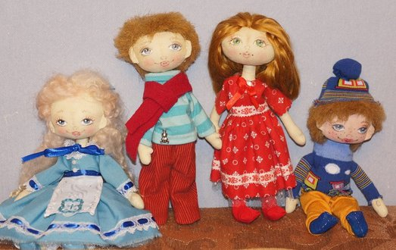
Куклотерапию можно активно использовать не только на занятиях психолога, но и дома.
Особенно эффективно играть с ребенком перчаточными куклами - бибабо. Они помогают вызывать положительные эмоции или постепенно ослаблять нервное напряжение у детей. Кукла на руке взрослого, выступающая для ребенка в роли собеседника, концентрирует на себе его внимание, помогает свободно вступать в разговор, побуждает к активным речевым действиям. С помощью куклы – бибабо можно варьировать требования к речи и поведению детей, например, если ребенок не может начать фразу, можно предложить произнести ее вместе с куклой – бибабо.
При организации режимных моментов, таких как умывание, кормление, одевание также можно использовать куклы бибабо и мягкие игрушки (кукла может рассказать, показать, спросить, похвалить, помочь и т.п.). Куклы не только привлекают внимание детей, но и вполне могут помочь в воспитании культуры поведения и формировании гигиенических навыков. Так, например, можно разыграть вечером небольшой спектакль (если ваш ребенок не хочет чистить зубки): к нам в гости пришел волчонок или лисенок, он никогда не чистил зубки, они могут у него заболеть, давай покажем ему как это делается, и он вместе с тобой почистит зубки. Или он хочет посмотреть, как правильно нужно мыть руки. Покажи лисенку, как ты умеешь правильно мыть руки и вытирать их полотенцем.
Игрушки-персонажи для детей дошкольного возраста занимают важное место, особенно куклы. Кукла – совсем не обычный предмет. В дошкольном возрасте кукла становится для ребенка заместителем другого человека в игре и верным игровым партнером. Оживить куклу и сделать ее настоящим другом, за которым можно ухаживать и с которым можно общаться, ребенок способен только с помощью взрослого. Следует приложить все усилия, чтобы сделать куклу настоящей, живой, для малыша. Для этого разговаривать с детьми нужно от имени куклы, радоваться или плакать кукольным голосом, просить детей о помощи и пр. Так, можно разыграть с ребенком различные жизненные ситуации, напоминающие его собственные.
Например, кукла Ляля хочет спать. Ляля жалуется ребенку, что она очень устала и хочет спать. Она просит помочь ей раздеться и приготовить кроватку. Вместе с малышом раздеваем куклу, укладываем в кроватку, поете колыбельную песенку и пр.
Кукла Ляля хочет есть. Ляля просит кушать. Вместе с ребенком накрываем на стол и кормим куклу игрушечной ложечкой. За едой Ляля может немножко покапризничать: отказаться от каши, потребовать конфету. Требования и капризы куклы могут напоминать привычки самого ребенка. Важно, чтобы кукла с помощью взрослого вела себя как настоящий ребенок и чтобы малыш видел в ней живого человека. Таким образом можно скорректировать поведение ребенка.
Для малышей можно показывать простые спектакли, например, «История одной обезьянки», где единственным действующим персонажем будет кукла - бибабо – обезьянка, с которой что-то происходит и она, от избытка чувств, поет и танцует, разговаривает, радуется и грустит. От такого представления не откажется ни один ребенок! Дети воспринимают куклу как человека, делятся с ней своими переживаниями, воспитывают ее. Она может быть капризулькой, и малыши обучают ее хорошим манерам и кормить кашей.
Разыграть маленькие сценки можно и между двумя игрушками Мишкой и Куклой. Например, кукла с Мишкой могут танцевать, прыгать, играть в прятки, догонять друг друга. Для такого театра также ничего особенного не потребуется: всего лишь две игрушки. Ребенок открыт воображаемому миру, воображаемой ситуации. Он существует в фантазии, как в реальности. Малыш не замечает ваших рук, он видит историю, которая перед ним разыгрывается и сопереживает.
Особой популярностью пользуется у детей пальчиковый театр. В нем все герои, сцена и сюжет расположены на одной или двух руках. Надеть сначала на свой палец одну куколку и с ней разыграть простой сюжет, любимую сказку, например, «Колобок». Пальчик-персонаж шевелится, танцует, подпрыгивает, общается с малышами, создавая ощущение того, что он - живой актер. Пальчиковый театр - лучший тренажер для развития речи и эмоциональной сферы ребенка. Он развивает у ребенка способность поддерживать диалог и говорить самостоятельно, кроме того игра просто повышает настроение.
Итак, куклотерапия – это один из методов арт-терапии, который часто применяется специалистами в работе с детьми и даже взрослыми. Проблемы, при которых помогает куклотерапия, самые разнообразные: нарушения социальной адаптации, страхи и фобии, деструктивные модели поведения, эмоциональная травма. Самое главное, что играть в куклы можно не только в кабинете психолога, но и со своим ребёнком дома.

Составитель: Мищенко Ольга Владимировна,
заведующий Ресурсным центром ГБУ «Центр помощи детям»

